**Feladat:**

Töltse ki a táblázat üres celláit az SNA mutatókkal kapcsolatos képletek alapján és határozza meg az össz GDP-t a fiktív táblázatban! (adatok Mrd pénzegység)

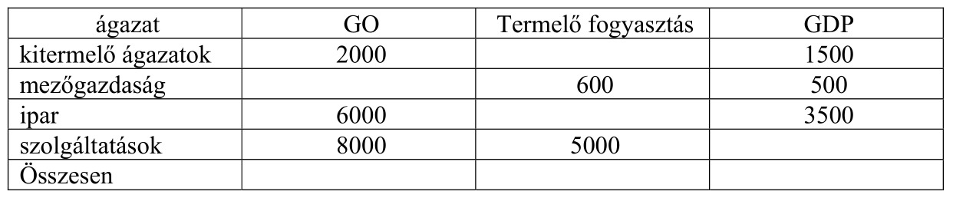

3000

8500

500

8600

2500

17100

1100